上海昌吉地质仪器有限公司产品简介
SYD-251型 石油产品碱值测定仪

本仪器是根据中华人民共和国石化行业标准SH/T 0251-93《石油产品碱值测定法》规定的要求制造及配套的，由ZD-2A型自动电位滴定仪、滴定台和滴定管等装置组成,适用于石油产品和使用过的石油产品及添加剂的碱性组分测定。

一、主要技术特点
1、本仪器以酸碱中和的原理，用高氯酸电位滴定的方法，以电位变化判定到达终点，测定计算试样的碱值。
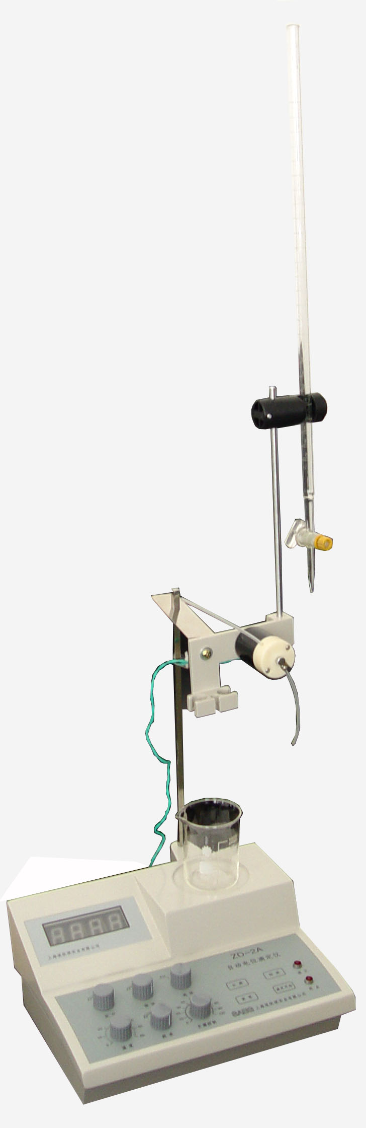
2、本仪器配有5支测量电极、3支不同规格的滴定管，能满足油品碱性组分的测定。
3、本仪器测量范围大，测量精度高，配套齐全，使用方便。

二、主要技术参数及指标
ZD-2A型自动电位滴定计（仪器外形图、尺寸、净重以实样为准）
1、测量范围： pH：(0～14.00)pH；
mV：(0～±1999)mV；
2、测量精度： pH：±0.01；
mV：0.1%F.S；
3、点位控制精度： ±0.03pH或±3mV；
4、输入阻抗： 不小于(1×10¹²)Ω；
5、容量分析重复性： 不大于0.3%F.S；
6、室内温度： (0～35)℃；
7、相对湿度： ≤85%；
8、工作电源： AC（220±10%）V、50Hz，功耗不大于50W；
8、外形尺寸： 280㎜×200×㎜130㎜ （长×宽×高、主机）；
9、重量（净重）： 3.5kg。

五十年的研发制造经验铸就昌吉品牌！
同行业中率先通过ISO9001认证，请认准商标放心选型定购！

地址：上海浦东新区金高路2131弄 网址：http://www.shangyi17.com
电话：17621554455(销售) 021-58201756(销售)
邮箱：yilinkexue@163.com

